1. Boolean là kiểu dữ liệu logic, chỉ nhận một trong 2 giá trị: True hoặc False

Ví dụ: 1+1 == 2 là boolean nhận giá trị True

a in (1,2,"Táo","Cam") là boolean nhận giá trị False

Huy = 3, Quan = 3, Huy is Quan là boolean nhận giá trị False

2. Flowchart là minh họa cho thuật toán thực hiện công việc từng bước một, tùy điều kiện khác nhau sẽ ra các hành động khác nhau

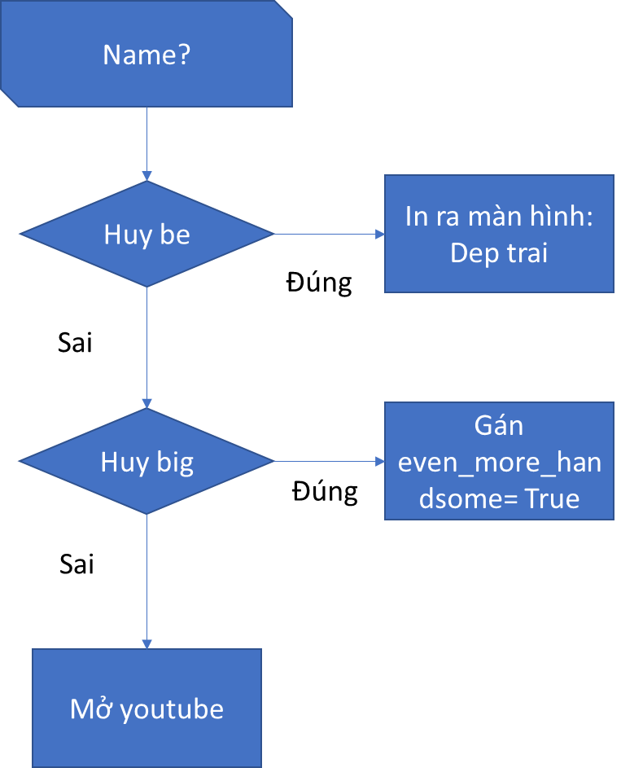

3. Một hàm điều kiện có thể năm trong hàm điều kiện khác, khi đó người ta gọi là hàm điều kiện lồng

VD:

x = int(input(“x= “)

if x>10:

print(« a »)

elif x=10:

print(‘’ b ‘’)

else :

print(‘’ c’’)

4. muốn print không xuống dòng ta có thể end= ‘’ ‘’ sau câu lệnh print

Ví dụ :

print("Hello", end = “ “)

print(",my name", end = “ “ )

print("is B-max")